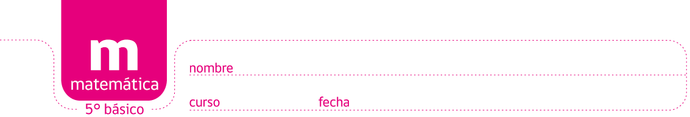

Pauta JUEGO: montón de Ladrillos

1
3
4
2
3

3
12
8
6

36
96
48

3.456
4.608

15.925.248

Elaborado por: Beatriz Villagrán Walter

